**TUGAS 1**

**PUST4311 SUMBER-SUMBER INFORMASI**

Saudara mahasiswa Anda sudahmempelajari materi 1 – 3, mempelajaritentangsumberinformasiberupakamus, ensiklopediamaupunkatalog. Untuklebihmemahami dan dapatmenggunakanbahanrujukantersebut, silahkanjawabpertanyaanberikut:

|  |  |  |
| --- | --- | --- |
| 1 | jenissumberinformasi sangat beragamdari yang cetaksampaidengan yang digital atau online.  Salah satujenissumberinformasi yang digunakanadalah Kamus. **Jelaskantujuanpenggunaankamussebagaisumberinformasi dan Berikancontoh1buahkamusdwibahasa**(tunjukkan cover kamus) dan sebutkansumber Anda mendapatkancontohtersebut | 50 |
| 2 | Sumberinformasilainnya, yang juga seringdigunakanuntukmencarisumberinformasiadalahindeks dan abstrak.**Jelaskanpengertianindeks dan jenisindeks dan berikan1contohindeks (majalahindeks)** | 50 |

**Tugas.1**

**Dibuka:** Senin, 22 April 2024, 00:00

**Jatuh tempo:** Senin, 6 Mei 2024, 15:00

Kerjakan tugas 1 berikut dengan menjawab pertanyaan dengan jelas dan merupakan hasil karya sendiri tanpa adanya plagiasi. Tugas 1 ini dikerjakan selama 2 minggu dan bila melebihi waktu yang telah ditentukan tidak akan mendapat nilai tugas.

Selamat Mengerjakan

|  |  |
| --- | --- |
|  | [TUGAS 1 pust4311 241.docx](https://elearning.ut.ac.id/pluginfile.php/42865773/mod_assign/introattachment/0/TUGAS%201%20pust4311%20241.docx?forcedownload=1)  26 Pebruari 2024, 11:34 |

**Status pengajuan tuga**

1.Kamus terjemahan dari dictionary dalam bahasa inggris .Dictionary berasal dari bahasa latin diction yang berarti kata atau frasa.Dari definisi ini ,kata kamus tidak harus berarti buku yang hanya berkaitan dengan kata-kata saja tetapi juga di setiap buku yang berisi kosakata ata rangkaian kata atau frasa yang disusun menurut abjad. Sangat jelas bahwa penggunaan kamus sangat tergantung pada jenis kamus, namun demikian terdapat beberapa hal yang sama. Secara umum penggunaan kamus dapat di bedakan menjadi tiga tujuan walaupun ada beberapa tumpang tindih,di antaranya berikut ini :

1. Sebagai alat rujukan langsung ( cepat ), suatu kamus setidaknya akan memberi penjelasan mengenai pengucapan, pengejaan, dan arti suatu kata. Kamus jenis ini juga dapat memberikan penjelasan lebih rinci mengenai kata tertentu,misalnya asal kata, contoh penggunaannya serta kata-kata lain yang berkaitan dengannya.
2. Sebagai standar pembakuan bahasa ,semua kamus bias bertindak sebagai sarana pembakuan bahasa.sudah barang tentu pengejaan kata, misalnya dalam bahasa Indonesia yang digunakan dewasa ini, lebih di bakukan dibandingkan dengan kata-kata yang digunakan dahulu.
3. Sebagai sarana bantu untuk pengkajian bahasa, perlunya kamus dalam mengkaji bahasa orang lain sudah sangat dipahami, akan tetapi keperluan kamus di saat kita pelajari bahasa sendiri sering kali diabaikan.Kamus seperti kamus umum Bahasa Indonesia dan Kamus Besar Bahasa Indonesia, Oxford English Dictionary telah digunakan sebagai acuan oleh para peneliti untuk mempelajari kata dalam aspek khusus dari bahasa, kesusasteraan atau sejarah.

Pembagian kamus menurut isinya di bagi menjadi 3

1.**Kamus umum**,kamus umum berisi kosa kata suatu bahasa yang bersifat umum dengan segala keterangannya.contoh: Poerwadarminta, W.J.S. KAMUS UMUM BAHASA INDONESIA. Jakarta: Balai Pustaka .

2.**Kamus khusus**,kamus yang menjelaskan salah satu aspek dari kosakata yang di daftar.contoh kamus ini adalah : Chaniago, Nur Arifin; Endang Sugriati; dan Tigor Pangaribuan. KAMUS SINONIM ANTONIM BAHASA INDONESIA. Jakarta: Pustaka Setia.

3.**Kamus subjek**,pada dasarnya kamus khusus juga,tetapi berisi kumpulan kata yang berhubungan dengan subjek tertentu saja.misalnya kamus matematika, kamus ilmu perpustakaan, kamus fisika, kamus sosiologi.contoh kamus subjek : Baker,CCT.DICTIONARY OF MATEMATICS. New York: Baker.

Pembagian Kamus menurut jumlah Bahasanya di bagi menjadi tiga :

1. **Kamus ekabahasa**,hanya menggunakan satu bahasa saja di dalam uraian kamus itu,jadi keterangan diberikan dalam bahasa Inggris atau kosakata, contoh kamus ekabahasa : Pusat Pembinaan dan Pengembangan Bahasa. KAMUS BESAR BAHASA INDONESIA.Jakarta: Balai Pustaka.
2. **Kamus dwibahasa** ( alih-bahasa) adalah kamus yang mengandung dua bahasa.Kamus seperti ini misalnya : Echools, John M. dan Hassan Shadilly. KAMUS INGGRIS – INDONESIA Jakarta: Gramedia.
3. **Kamus nekabahasa** (polyglot) yang berisi tiga bahasa atau lebih,misalnya Kamus teknik dalam tiga bahasa yang memuat istilah Inggris, Belanda dan Indonesia. Contoh kamus nekabahasa : Dorian, AR. SIX-LANGUAGE DICTIONARY OF ELECTRONICS, AUTOMATION AND SCIENTIFIC INTRUMENTS.London: Life Books.

Contoh Kamus Dwibahasa yang saya ambil gambar dari perpustakaan SMK PGRI 2 Taman Pemalang Jawa Tengah

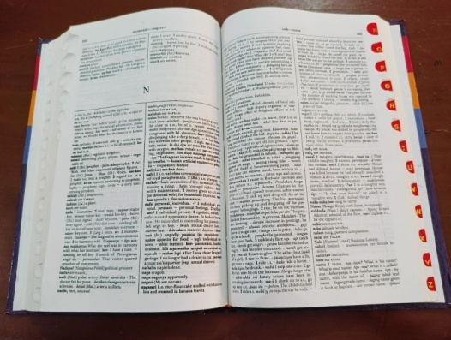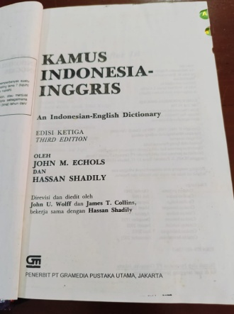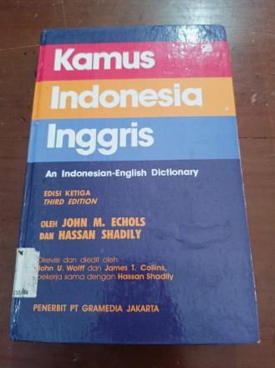

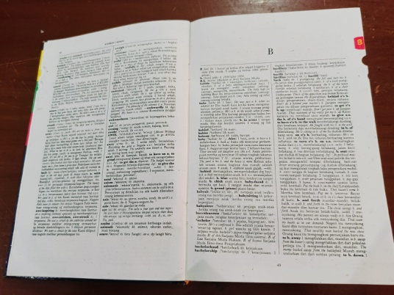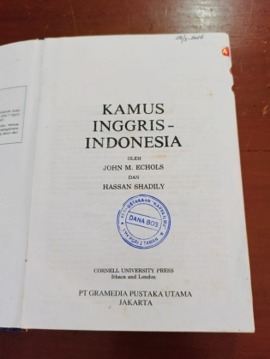

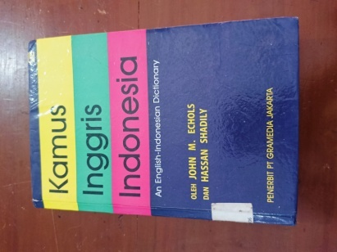

2.Kata indeks atau index berasal dari kata bahasa latin INDICARE yang berti menunjuk. Jadi, sebuah indeks tidak mempersembahkan informasi yang dicari melainkan menunjuk di mana atau kemana kiranya informasi dapat ditemukan.Indeks dalam sebuah buku menunjukkan pada halaman dalam mana informasi tertentu dapat ditemukan.kartu katalog adalah indeks yang menunjukkan buku atau bahan lain yang tersedia dalam suatu atau beberapa perpustakaan

Ada tiga jenis indeks :

1. Indeks literatur yang ada dalam majalah-majalah
2. Indeks literatur yang ada dalam surat-surat kabar
3. Indeks literatur yang berupa buku-buku atau bentuk bahan pustaka lain.

Contoh indeks (majalah indeks ) Index of Indonesian Learned Periodicals ( Indeks Majalah Ilmiah Indonesia) satu- satunya indeks majalah ilmiah mengenai masalah ilmu pengetahuan secara umum yang ada di Indonesia saat ini. IMII di terbitkan oleh Pusat Dokumentasi Ilmiah Indonesia ( PDII atau dahulu Pusat Dokumentasi Ilmiah Nsional /PDIN).Semula bernama Buletin MIPI (Madjelis Ilmu Pengetahuan Indonesia) tahun 1960-1966.Kemudian berganti judul menjadi Buletin LIPI (Lembaga Ilmu Pengetahuan Indonesia) tahun 1967-1979. Sejak Tahun 1980 menggunakan nama Indeks Majalah Ilmiah Indonesia ( Index of Indonesian Learned Periodicals).

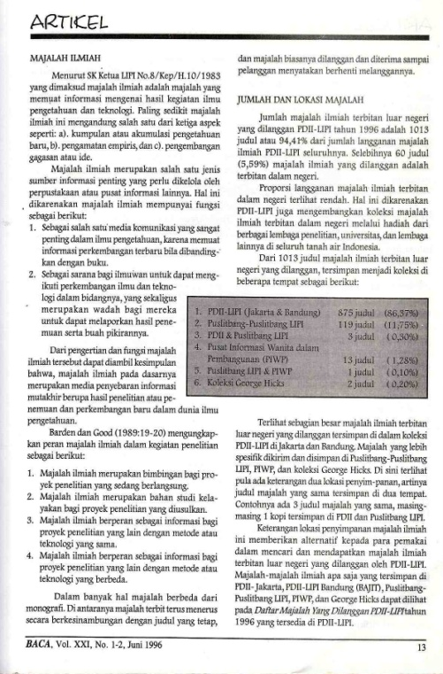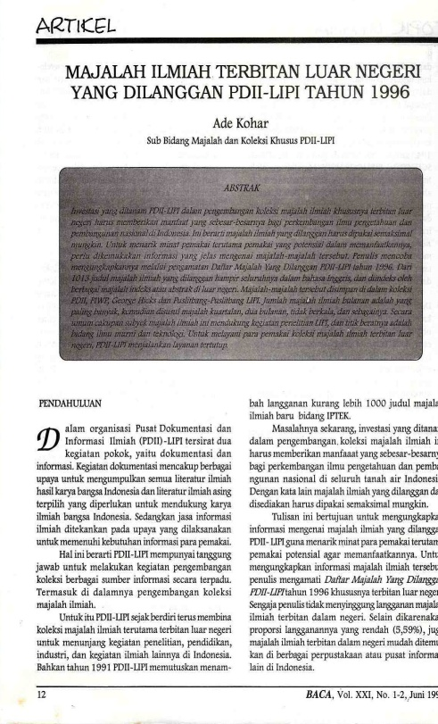

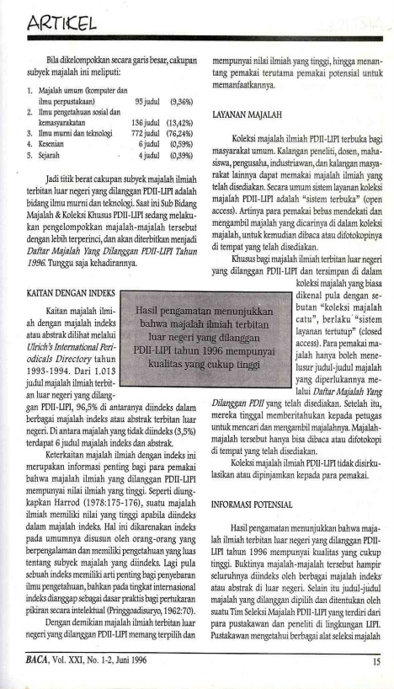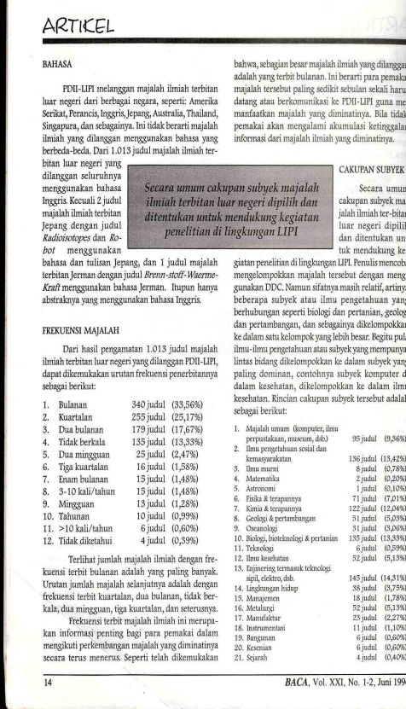

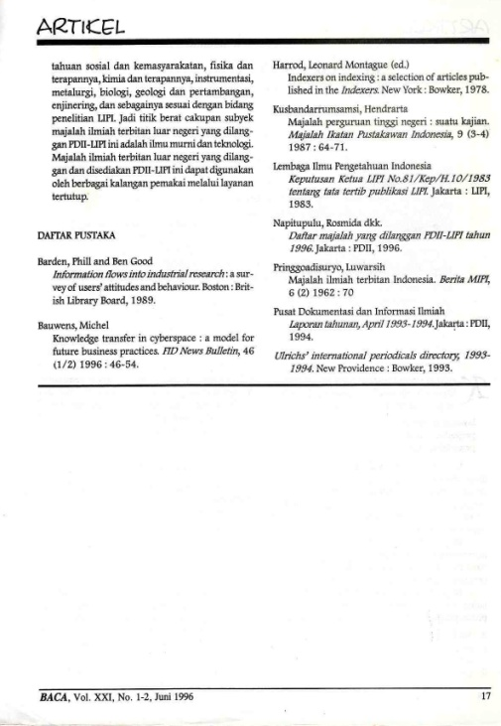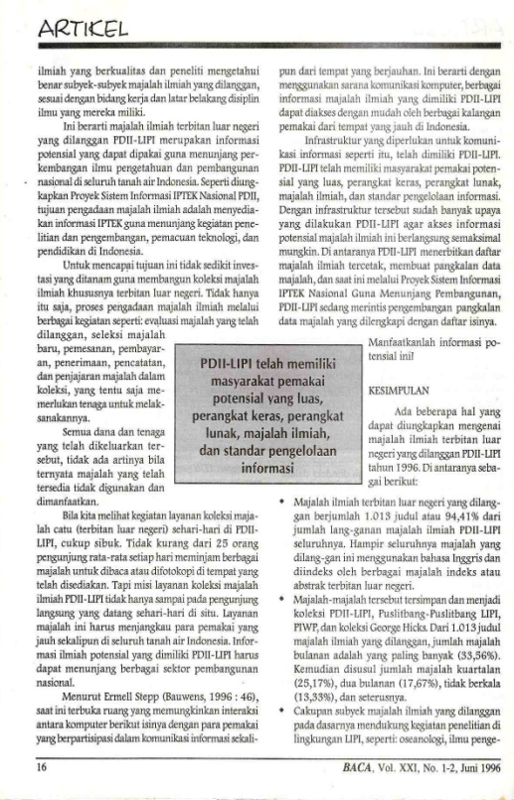

Sumber : PUST2224 / MODUL 2-3 Bahan Rujukan

Perpustakaan SMK PGRI 2 Taman

https://jurnalbaca.pdii.lipi.go.id/baca/article/viewFile/378/249